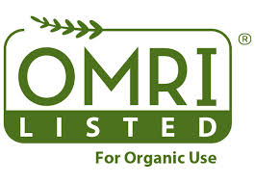

Organic Materials Review Institute

美国农业部授权之有机制品审核中心

有机产品认证证书
下列产品经美国农业部授权的有机材料审核中心认证批准已经被列入符合美国农业部国家有机工程规划的法规之有机制品认证名册OMRI LIST。
产品审核阶段：已获批准， 批准日期：2015年8月12日
产品代码：eri-5403
产品名称：申祇土壤调理剂
公司名称：申祇地球生态复兴国际集团
申报人：爱德华·徐
产品分类：非合成的微量元素
产品等级：农作物的肥料和土壤的调理剂
使用限制：无
授证人：执行主任-派奇·米尔斯

